Peer-Beratung
Offene Sprech-Stunde

Die Lebenshilfe bietet Peer-Beratung an.
Die Peer-Berater haben eine geistige Beeinträchtigung.
Sie beraten andere Menschen mit geistiger Beeinträchtigung.
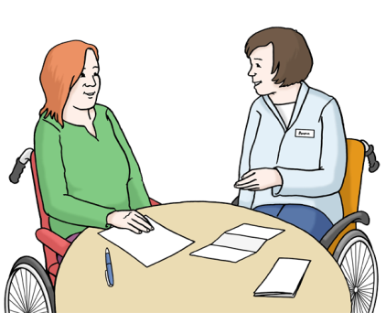
Sie beraten zu den Themen „Wohnen“ oder „Sucht“.
Sie beraten aus ihrer eigenen Erfahrung heraus.
Für ein Gespräch müssen Sie einen Termin vereinbaren.
Oder Sie besuchen die offene Sprech-Stunde.
Zu der Sprech-Stunde können Sie ohne Termin kommen.
Die Sprech-Stunde kostet kein Geld.
Das sind die nächsten Termine:

Datum | Ort | Zeit
05.November 2018 | Lebenshilfe Berlin  Heinrich-Heine-Str.15  10179 Berlin  3.Etage | 16:00 bis 17:30 Uhr
03.Dezember 2018 | Lebenshilfe Berlin  Heinrich-Heine-Str.15  10179 Berlin  3.Etage | 16:00 bis 17:30 Uhr

